 | Zdjęcie | Nazwa | Opis | Ilość sztuk | Cena brutto 1 sztuka | Wartość brutto  razem
 | 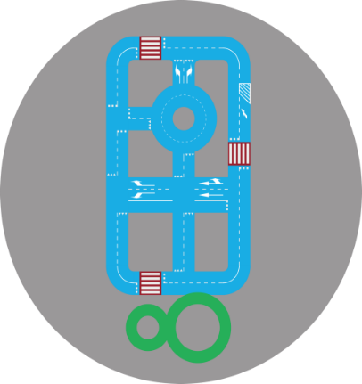 | Miasteczko rowerowe | Malowanie trwałą specjalistyczną dwuskładnikową farbą poliuretanową wysokiej jakości na podłożu  asfaltowej, betonowej lub kostka brukowa | 1 szt.
 | 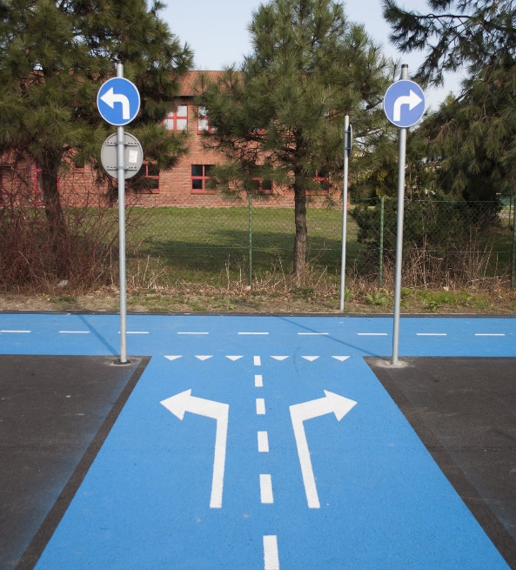 | Zestaw znaków drogowych montowanych na stałe z podłożem 25 szt. | Wykonanie tarczy znaków drogowych z blachy stalowej ocynkowanej gr. 1,25 mm. Tyły znaków zabezpieczone farbą koloru szarego. Lica wykonane z folii I generacji. Znaki umiejscowione na słupkach ocynkowanych w wymiarze średnicy 48,3 mm | 1 szt.
 | -  | Gra podwórkowa alfabet | Wykonanie z materiału termoplastycznego który cechuje się dużą  odpornością na warunki atmosferyczne  i zawierają elementy antypoślizgowe. Materiał odporny na paliwo, oleje, śnieg i mróz. Wymiary ok. 250x250 cm | 1 szt.
 |  | Gra podwórkowa guziki | - Wykonanie z materiału termoplastycznego który cechuje się dużą  odpornością na warunki atmosferyczne  i zawierają elementy antypoślizgowe. Materiał odporny na paliwo, oleje, śnieg i mróz. Wymiary ok. 350x350 cm | 1 szt.
 |  | Gra podwórkowa klasy kolorowe | Materiał: folia odporna na promienie  UV, zabezpieczona antypoślizgowym laminatem, odporny na paliwo, oleje, śnieg i mróz.  Wymiary ok. 120x250 cm | 1 szt.
 |  | Gra podwórkowa labirynt koło z kropek | Materiał: folia odporna na promienie  UV, zabezpieczona antypoślizgowym laminatem, odporny na paliwo, oleje, śnieg i mróz.  Wymiary ok. 360x360 cm | 1 szt.
 | 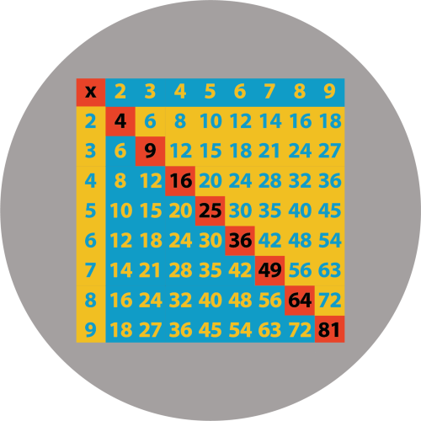 | Gra podwórkowa tabliczka mnożenia | Materiał: folia odporna na promienie  UV, zabezpieczona antypoślizgowym laminatem, odporny na paliwo, oleje, śnieg i mróz.  Wymiary ok. 145x145 cm | 1 szt.
 |  | Gra podwórkowa układ słoneczny mały | Materiał: folia odporna na promienie  UV, zabezpieczona antypoślizgowym laminatem, odporny na paliwo, oleje, śnieg i mróz.  Wymiary ok. 750x200 cm | 1 szt.
 |  | Gra podwórkowa kalkulator | Wykonanie z materiału termoplastycznego który cechuje się dużą  odpornością na warunki atmosferyczne  i zawierają elementy antypoślizgowe, odporny na paliwo, oleje, śnieg i mróz.  Wymiary ok. 150x190 cm | 1 szt.
 | - | Transport i montaż | - | - | -
Razem: |  |  |  | zł brutto



"Operacja współfinansowana jest ze środków Unii Europejskiej w ramach poddziałania 19.2 Wsparcie na wdrażanie operacji w ramach strategii rozwoju lokalnego kierowanego przez społeczność Programu Rozwoju Obszarów Wiejskich na lata 2014-2020"

